***Інформатика. 5 клас. Вчитель. Максимова О. М., ЗОШ № 11***

***Тема 3. Графічний редактор***

***За підручником авторського колективу Н.В. Морзе, О.В. Барна, В.П. Вембер, О.Г. Кузьмінська, Н.А. Саражинська Інформатика. 5 клас***

**Тема уроку:** Поняття графічного редактора, його призначення

**Навчальна мета:** ознайомити учнів із поняттям графічного редактора та його призначенням; розглянути складові середовища растрового графічного редактора, інструменти роботи із зображеннями у графічному редакторі

**Розвивальна мета:** розвивати логічне мислення, пам'ять та уважність, формувати навички самостійної роботи на комп’ютері

**Виховна мета:** виховувати самостійність та відповідальність, працелюбність, акуратність у роботі

**Тип уроку:** урок засвоєння нових знань

Обладнання уроку: НКК, підручник, робочий зошит, навчальна презентація, файли-заготовки для практичних вправ

**Хід уроку**

1. **Організаційний етап**
   1. Доброго ранку, діти!
   2. Черговий, хто сьогодні відсутній в класі?
2. **Мотивація навчальної діяльності учнів. Повідомлення теми, мети уроку**
   1. Світ яскравих фарб оточує нас з раннього дитинства. Спочатку ми зацікавлено розглядаємо навколишні предмети, потім ілюстрації до казок, які нам читають. Пізніше малюємо в альбомі самі. Але час не стоїть на місці. І на зміну олівцям, фломастерам та фарбам приходять сучасні пристрої. Отже, настав час навчитися малювати за допомогою комп’ютера.

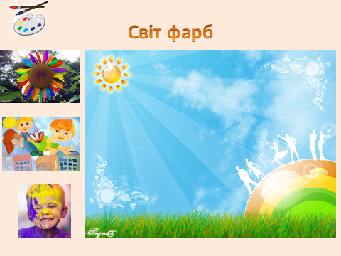

* 1. Повідомлення теми, мети уроку
  2. Що дізнаємося на уроці.

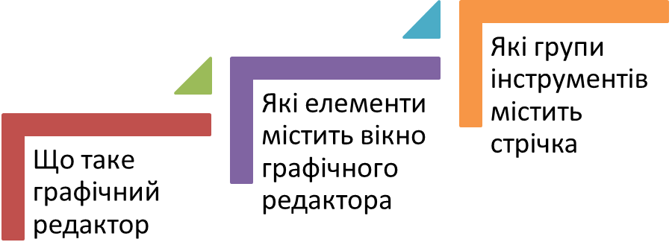

1. **Сприймання учнями нового навчального матеріалу. Міні-лекція з демонструванням презентації**

**Поняття графічного редактора, його призначення.**

**Графічний редактор** – це спеціальна програма, яка дозволяє малювати за допомогою комп’ютера. Графічні редактори бувають різні. Є растрові редактори, а є векторні, є 2D графіка, а є 3D графіка.

Давайте розберемося в нових для Вас поняттях.

**Растрова графіка** – це малюнок, який побудований за допомогою точок різного кольору, які називаються **пікселями**. Набір пікселів, розташований по стовбцям та рядкам називається **растром**, а графіка – растровою. Цей вид графіки використовують для малювання картин, фотознімки також є растровими, різні журнали, газети та всі зображення, що мають багато кольорів є растровими.

**Векторна графіка** – це малюнок, який побудований за допомогою математичних рівнянь та ліній. Векторні малюнки застосовують в створенні різноманітних логотипів та емблем, які повинні мати гарний вигляд при збільшенні чи зменшенні зображення в безліч разів. Наприклад, зовсім однаково буде виглядати логотип футбольного клубу Динамо на шапці, шарфу та на величезному біг-борді.

Ви спитаєте – а чому не растрова графіка використовується для логотипів? Все дуже просто. Річ в тім, що цей вид графіки(растрова) при збільшені розміру зображення стає блочною(з’являються кубики з пікселів), а при зменшенні зображення пікселі наповзають одне на одне і відбувається розмитість зображення.

Як Ви вже зрозуміли – для растрової графіки існують свої редактори, які називаються **растровими редакторами**, а для векторної графіки свої – **векторні редактори**.

Разом растрова та векторна графіка створює область 2D графіки.

А якщо зображення малювати об’ємне, то ми користуємося 3D графікою.

Для 3D графіки існують свої редактори, які називаються редакторами 3D графіки.

**Середовище растрового графічного редактора.**

Ви вже вмієте тримати олівець та малювати ним, вмієте користуватися пензлем і фарбувати ним. Знаєте назви основних кольорів. їх всього три: червоний, синій, жовтий.

Якщо їх змішати, то отримаємо сім кольорів веселки (показую малюнок).

Художники роблять ескізи своїх картин олівцем на папері, а потім переносять їх на полотно пензлем. У них є спеціальні фарби та різні пензлики.

Можна писати фарбами і на комп'ютері. **Англійське слово "Paint" означає "писати фарбами".** Саме таку назву має програма, з якою ви сьогодні познайомитеся.

(Показую на малюнку піктограму на робочому столі комп'ютера.) Ви бачите різноманітні пензлики в підставці на піктограмі. Під ними напис "Paint". Якщо підвести вказівник миші і клацнути двічі лівою кнопкою, то почне працювати програма "Paint".

Нашу увагу привертає біле поле. Воно схоже на аркуш паперу, на якому ви будете створювати малюнок. **Можна олівцем, а можна пензлем, їх можна побачити на стовпчику зліва на квадратних кнопках. Цей стовпчик називається панель інструментів.** Якщо підвести вказівник миші до інструмента "олівець" і клацнути один раз лівою кнопкою, то кнопка, на якій зображено олівець, трохи посвітлішає.

Це означає, що вона стала активною і можна малювати. Тоді потрібно перенести олівець на аркуш, пересуваючи мишу по килимку. Зупинитися там, де почнеш малювати. Натиснути і не відпускати ліву кнопку миші. Уявіть собі, що ви гримаєте олівець і. відриваючи руку, малюєте, наприклад, апельсин або машину.

Можна розмістити на аркуші кілька малюнків.

Коли закінчите працювати, підведете вказівник миші у правий верхній кут екрана на кнопку з хрестиком. Клацнете один раз лівою кнопкою миші. Знову повернетесь на робочий стіл.

**Фізкультхвилинка**

Буратіно потягнувся,

Раз нагнувся, два нагнувся.

Руки в сторону розвів –

Мабуть, ключик загубив.

А щоб ключик відшукати,

Треба нам навшпиньки стати

* 1. Поняття графічного редактора та його призначення

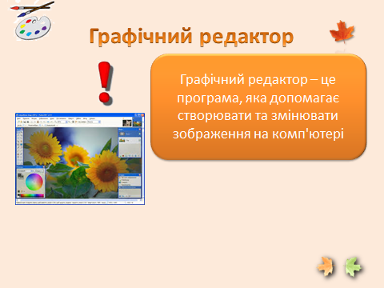 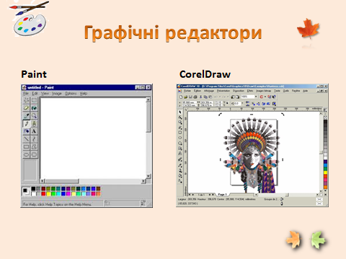

* 1. Спільні характеристики графічних редакторів: Основні складові вікна програми, Набір інструментів, Набір вказівок. Графічні редактори можуть мати інструменти: Олівець , Пензель , Гумку
  2. Полотно, на якому малюють

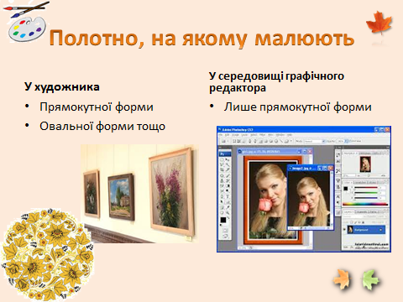

* 1. Запуск програми Paint
  2. Вікно графічного редактора Paint

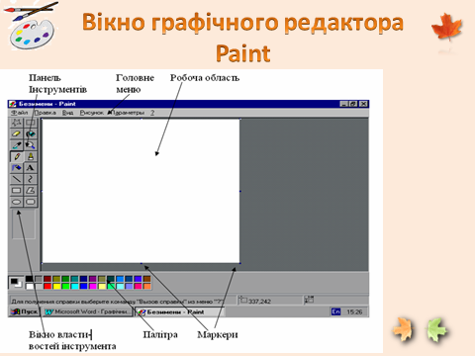 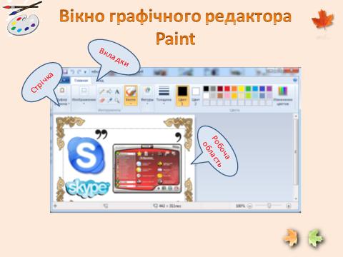

* 1. Малюнок, який створюють або до якого вносять зміни - Розташований на полотні в робочій області вікна
  2. Інструменти графічного редактора - Розташовані на стрічці, що знаходиться у верхній частині вікна (або зліва)
  3. Стрічка містить дві вкладки: Початок (Главная), Переглянути (Вид)
  4. Вкладки – це елементи вікна, за допомогою яких інструменти групуються за призначенням. Щоб перейти з однієї вкладки на іншу, слід обрати мишею її назву 
  5. На кожній із вкладок інструменти зібрані в групи, відокремлені вертикальними рисками



* 1. Групи інструментів: Буфер обміну, Зображення, Інструменти, Фігури , Кольори
  2. За допомогою вкладки Переглянути можна: змінити відображення малюнка, додати деякі елементи вікна, приховати деякі елементи вікна

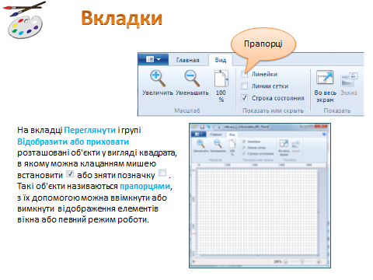

* 1. Меню
  2. Панель швидкого доступу

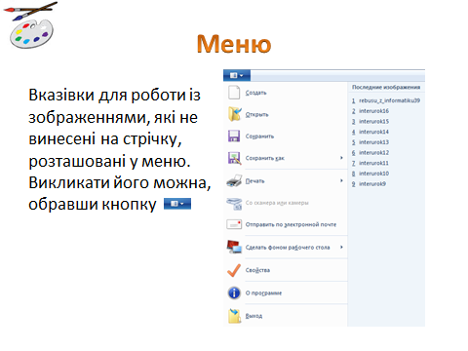 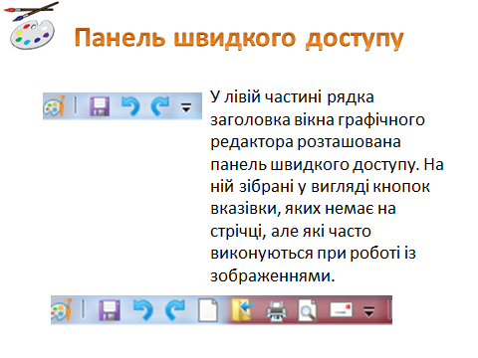

* 1. Інструменти для роботи із зображеннями

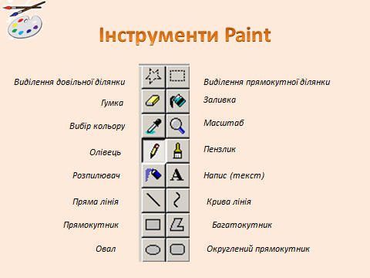

1. **Первинне засвоєння та формування вмінь**
   1. Учні створюють малюнок олівцем.

Якщо підвести вказівник миші до інструмента  "олівець" і натиснути один раз лівою кнопкою, то кнопка, на якій зображено олівець, трохи посвітлішає.

Тоді потрібно перенести олівець на аркуш, пересуваючи мишу по килимку. Зупинитися там, де почнеш малювати. Натиснути і не відпускати ліву кнопку миші.

Уяви собі, що ти тримаєш олівець і, не відриваючи руку, малюєш, наприклад, апельсин або машину.

* 1. Завдання № 2.

Не водячи рукою по лініях, а лише стежачи очима, визнач, які букви відповідають цифрам. Прочитай і запиши зашифровані слова.

**Варіант 1 Варіант 2**



* 1. Вправа 1, 2

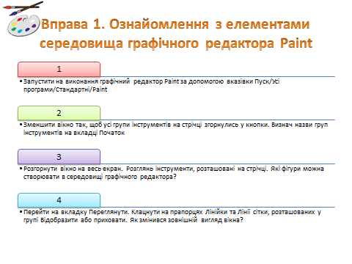 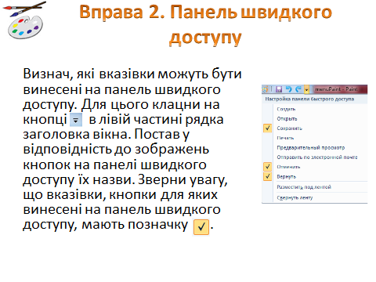

* 1. Коментоване виконання вправ

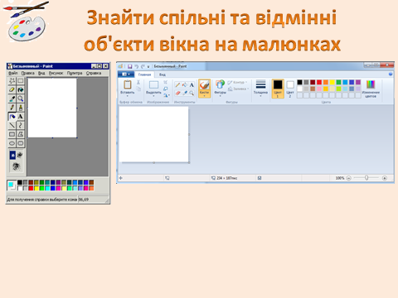

* 1. Первинний контроль
     + Прочитай твердження та оціни їх правильність
     + Проаналізуй назви елементів середовища графічного редактора Paint, подані на схемі

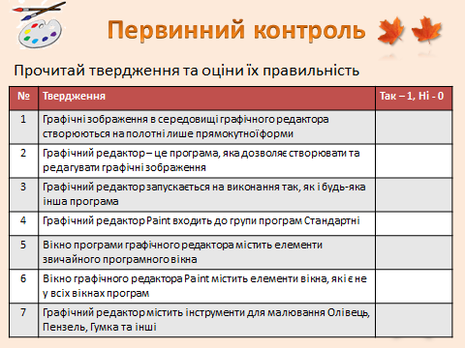 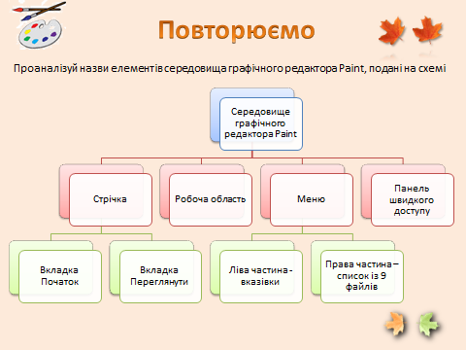

1. **Фізкультхвилинка**
2. Інструктаж з ТБ. Робота з комп’ютером
   1. Зайняти своє робоче місце. Підготувати комп’ютер до роботи
   2. Завантажити растровий графічний редактор Paint
   3. Відкрити в графічному редакторі один із файлів, вказаних учителем.
   4. Сполучити точки на цифрах, використовуючи інструмент Пензлик
   5. Стерти на рисунку цифри за допомогою інструмента Гумка. Для більшої акуратності виконання роботи доцільно використати інструмент Масштаб
   6. Розфарбувати квітку, використовуючи інструмент Розпилювач.
   7. Відкрити в графічному редакторі файл Розписанка.bmp
   8. З правого стовпця таблиці перемістити значок інструмента до комірки напроти його назви. Переміщення здійснити за допомогою інструмента Виділення
   9. Коли всі значки будуть переміщені у відповідні комірки, в порожньому полі справа нарисувати Олівцем значок інструмента, який найбільше сподобався
   10. Відкрити в графічному редакторі файл Метелик.npg. розфарбувати метелика відповідно до зразка, використавши для цього інструменти Вибір кольору та Заливку
   11. Здати роботу вчителеві
   12. Закрити всі вікна. Завершити роботу з комп’ютером. Учні демонструють результат виконання практичного завдання, їх оцінювання
3. **Вправи для очей**
4. **Підсумок уроку.**
   1. Сьогодні ми з вами познайомилися з графічним редактором та основою роботи з ним.

Словничок

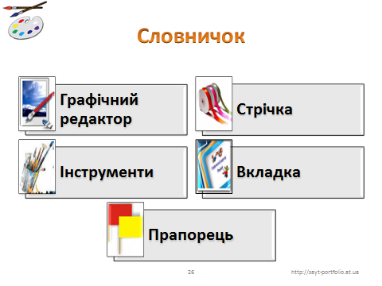

1. **Домашнє завдання:** Читати розділ 3, § 15. Вивчити терміни. Виконати вправи 1-4 рубрики «Працюємо в парах». Розв'язати головоломки ст. 130. Готувати відповіді на запитання. Переглянути та проаналізувати графічний редактор, встановлений на вашому ПК. створити рисунок з використанням лише геометричних фігур (показується зразок такого завдання)